Campo de Pensamiento Científico
(Química 11)


GRADO 11 – SEMANA 7 – TEMA: REPRESENTACIÓN DE MOLÉCULAS
LA QUÍMICA, EL CINE Y LA TELEVISIÓN


El cine y la televisión ya se han usado en numerosas ocasiones las ciencias con fines divulgativos. En la revista Journal of Chemical Education podemos encontrar varios artículos dedicados al estudio de la Química presente en películas y series de televisión. Por ejemplo, los efectos del calcio sobre nuestros huesos que nos muestra Orlando Bloom en la película “The Calcium Kid” (2004) o de la exposición a la radiación que se nos presentan en la película “Plutonium Baby” (1987).5 Podemos también encontrar la aplicación del hidróxido de litio como absorbente del dióxido de carbono exhalado en un espacio cerrado que es utilizada en la película “Apolo 13” (1995).6 Algunos de los ejemplos más llamativos, se encuentran en las novelas de Ian Fleming, “007”,7 llevadas en su mayoría a la gran pantalla, y en las que podemos encontrar numerosos ejemplos de química orgánica, química inorgánica, química física o química industrial.
“Bones” y la Tetradotoxina”

La ciencia forense se ha vuelto tremendamente popular en los últimos años debido a su presencia por ejemplo en series como “CSI” o “Bones” con altos índices de audiencia. Estas series nos presentan problemas científicos tanto químicos, como físicos y biológicos y son vistas por un gran número de estudiantes. La fascinación que suelen despertar en ellos puede ser utilizada para introducirles conocimientos científicos. En el caso concreto de “Bones”, nos encontramos con una serie muy bien documentada y con muchas escenas que pueden ser utilizadas en el aula. Un ejemplo es el capítulo 22 de la cuarta temporada titulado “La doble muerte del querido difunto”. En este episodio, un colega del Jeffersoninan muere supuestamente de un ataque al corazón, sin embargo el equipo científico de la serie descubre que al hombre lo envenenaron, cayó en coma, el juez de instrucción lo declaró muerto sin estarlo, y más tarde, ya en la funeraria, fue apuñalado por un asustado empleado cuando empezó a tener espasmos. Una de las hipótesis que se presentan para que el hombre pareciera estar muerto sin realmente estarlo es la ingestión de tetradotoxina, presente en algunos platos típicos de la cocina japonesa que habían sido ingeridos por el difunto, lo que le indujo un estado de zombificación.


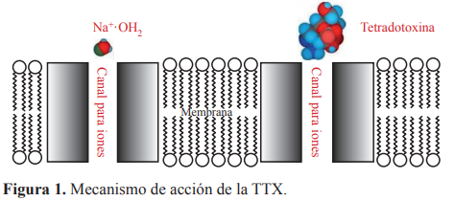
La tetradotoxina13,14,10 (TTX), C11H17N3O8 es una neurotoxina presente en las vísceras de algunos peces. Uno de esos peces es el pez fugu o pez globo que además, es un plato típico de la cocina japonesa. Cuando esta toxina es ingerida altera el funcionamiento del sistema nervioso haciendo disminuir las constantes vitales y llegando a poner en peligro la vida del individuo. Concretamente, la TTX actúa sobre las neuronas bloqueando de forma específica los canales de sodio presentes en la membrana y que son los responsables de producir la transmisión nerviosa (Figura 1). En resumen, en presencia de la TTX las neuronas no pueden producir impulsos que permitan a los músculos contraerse. En pequeñas dosis la TTX es utilizada como droga, ya que induce a un estado conocido como zombificación en el que el individuo experimenta los síntomas de la muerte sin que esta llegue a producirse, aunque, una vez se pasa el efecto, el individuo siempre presentará secuelas físicas y psicológicas.

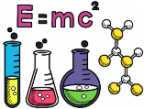
GASES Y SUS LEYES

GRADO 10 – SEMANA 7 – TEMA: GASES Y SUS LEYES
Los gases Estado de agregación de la materia en el cual, bajo ciertas condiciones de temperatura y presión, sus moléculas interaccionan sólo débilmente entre sí, sin formar enlaces moleculares, adoptando la forma y el volumen del recipiente que las contiene y tendiendo a separarse, esto es, expandirse, todo lo posible por su alta energía cinética Entre las propiedades de un gas que son fáciles de medir están: su temperatura, volumen y presión.
Características:
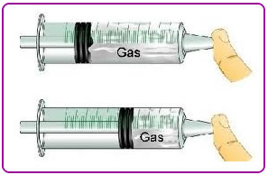
- El gas deja muchos espacios vacíos y esto explica la alta compresibilidad, la baja densidad y la gran miscibilidad de unos con otros.
- La Expansibilidad de los gases es la tendencia que tienen los gases al aumentar su volumen, a causa de la fuerza de repulsión que obra sobre sus moléculas.
- La Compresibilidad es la Capacidad de disminuir su volumen.
- Miscibilidad Cuando hablamos de Miscibilidad nos referimos a que dos o más gases ocupan el mismo espacio y se mezclan completa y uniformemente.

TÉORIA CINÉTICA DE LOS GASES: La teoría cinética de los gases es una teoría física y química que explica el comportamiento y propiedades macroscópicas de los gases.
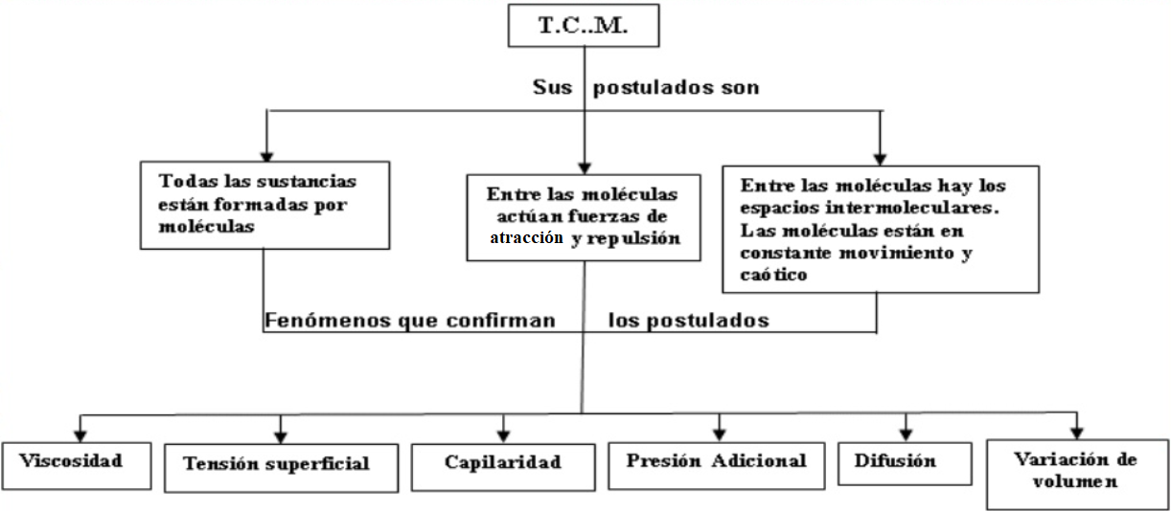
PROPIEDADES DE LOS GASES:
Las propiedades de los gases pueden describirse matemáticamente conociendo:
- VOLUMEN = Es el espacio en el cual se mueven las moléculas. Está dado por el volumen del recipiente que lo contiene, por lo general se desprecia el espacio ocupado por las moléculas. El volumen (V) de un gas se puede expresar en m³, cm³, litros o mililitros. La unidad más empleada en los cálculos que se realizan con gases es el litro (l).
- TEMPERATURA = Se define como el grado de movimiento de las partículas de un sistema bien sea un sólido, un líquido o un gas. La temperatura en los gases se expresa en la escala Kelvin (ºC)
- MOLES = Representa la cantidad de materia del gas y suele asociarse con el número de moles (n).
- PRESIÓN= la presión P, de un gas, es el resultado de la fuerza ejercida por las partículas del gas al chocar con las paredes del recipiente. La presión determina la dirección de flujo del gas. Se puede expresar en atmósferas (atm), milímetros de mercurio (mmHg), pascales (P.a.) o kilo pascales (kPa). 1torr = 1 mmHg 1atm = 760 mmHg)

LEYES DE LOS GASES:
GRADO 10 – SEMANA 7 – TEMA: GASES Y SUS LEYES
Las leyes fundamentales de los gases o leyes volumétricas son las siguientes:
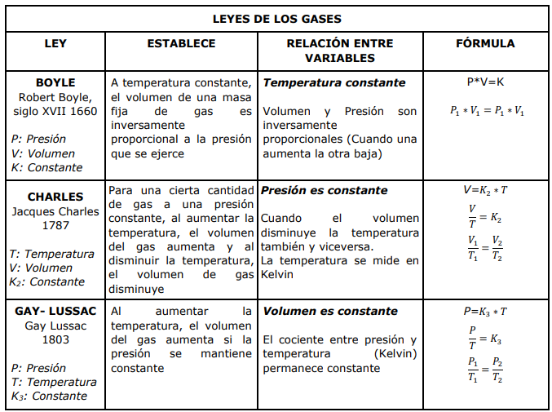
FORMULAS DE LAS LEYES DE LOS GASES
LEY DE BOYLE
LEY DE GAY-LUSSAC
LEY DE CHARLES
$$V1×P1=V2×P2$$
$$V1×T2=V2×T1$$
$$P1×T2=P2×T1$$
V1= Volumen inicial.
P1= Presión inicial.
V2= Volumen final.
P2= Presión final.
V1= Volumen inicial.
T2= Temperatura final.
V2= Volumen final.
T1= Temperatura inicial.
P1= Presión inicial.
T2=Temperatura final.
P2= Presión final.
T1= Temperatura inicial
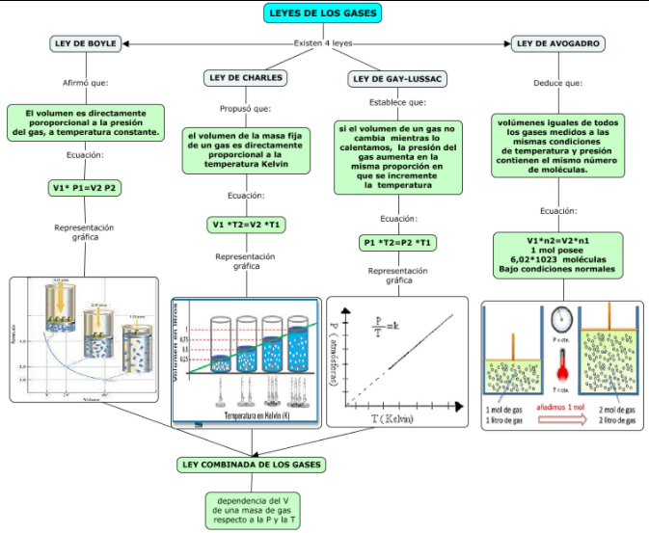
GRADO 10 – SEMANA 7 – TEMA: GASES Y SUS LEYES
EJEMPLO DE LEY DE BOYLE
Una muestra de oxígeno ocupa 4.2 litros a 760 mm de Hg. ¿Cuál será el volumen del oxígeno a 415 mm de Hg, si la temperatura permanece constante?
Solución:
Paso 1: Lo primero que vamos a extraer los datos.
Volumen inicial= 4.2 litros
Presión inicial= 760 mm de Hg.
Presión final= 415 mm de Hg.
Volumen final= ?
Paso 2: De la ecuación de ley de Boyle despejamos volumen final (V2) y reemplazamos los datos.
$$V1*P1=V2*P2$$ | $$\frac{V1×P1}{P2}=V2$$ | $$V2=\frac{4.2 litros*760 mm de Hg}{415 mm de Hg}=7.69 Litros$$

EJEMPLO DE LEY CHARLES
Se tiene un gas a una presión constante de 560 mm de Hg, el gas ocupa un volumen de 23 cm³ a una temperatura que está en 69°C . ¿Qué volumen en litros ocupará el gas a una temperatura de 13°C?
Solución:
Paso 1: Extraemos los datos
Volumen inicial (T1)=23cm³
GRADO 10 – SEMANA 7 – TEMA: GASES Y SUS LEYES
La temperatura inicial (T1)= 69°C
La temperatura final(T2) = 13°C
Volumen final(V2)= ¿?
Paso 2: De la ecuación de ley de Charles despejamos volumen final (V2) y reemplazamos los datos.
$$V1*T2=V2*T1$$ | $$\frac{V1×T2}{T1}=V2$$ | $$V2=\frac{23{cm}^{3} *13 °C}{69°C}=4.33{cm}^{3}$$
Paso 3: pasar cm³ a litros
1litro= 1000cm³
$$4.33{cm}^{3}×\left(\frac{1 litro}{{1000cm}^{3}}\right)=0.0043 Litros$$
EJEMPLO DE LEY DE GAY-LUSSAC
Un recipiente contiene un volumen de gas que se encuentra a una presión de 1.2 atm, a una temperatura ambiente de 22°C a las 10 de la mañana. Calcular la presión que tendrá el gas cuando al medio día la temperatura suba a 28 °C
Solución:
Paso 1: Extraemos los datos
Presión inicial (P1)= 1.2 atm
Temperatura inicial (T1)= 22°C
Temperatura final (T2)= 28°C
Presión final (P2)= ¿?
Paso 2: De la ecuación de ley de Gay-Lussac despejamos presión final (P2) y reemplazamos los datos.
$$P1*T2=P2*T1$$ | $$\frac{P1×T2}{T1}=P2$$ | $$P2=\frac{1.2atm *28 °C}{22 °C}=1.52atm$$

FUENTES BIBLIOGRAFICAS:
https://www.ejemplode.com/37-fisica/4219-ejemplo_de_ley_de_gay-lussac.html
http://quimimat10.blogspot.com/2016/04/leyes-de-los-gases.html


ACTIVIDADES POR DESARROLLAR

- Con base a la lectura “LA QUÍMICA, EL CINE Y LA TELEVISIÓN” contesta las siguientes preguntas:
- ¿Cómo han utilizado la quimica en las peliculas, mencione 2 ejemplos?_____________________
__________________________________________________________.
- ¿Qué paso en el capitulo 22 de la serie Bones (Huesos)?_________________________________
_________________________________________________________________________________________________________________________________________
- ¿Qué es la toxina tetradotoxina13,14,10 y que daños produce? __________________________
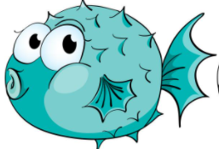
_________________________________________________________________________________________________________________________________________
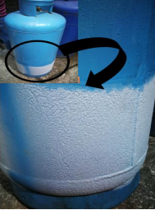
- Observa detenidamente la siguiente foto, que fue tomada en el núcleo de la Unión en un día muy frío, y si te das cuenta, se puede observar la capa de hielo que se ha formado en la superficie del cilindro de gas. A partir de la situación anterior responde las siguientes preguntas
GRADO 10 – SEMANA 7 – TEMA: GASES Y LEYES DE LOS GASES
- ¿Qué crees que ocurrió con el gas propano que se encuentra al interior del cilindro? _____________________________________________________
_____________________________________________________________
_____________________________________________________________
_____________________________________________________________
- ¿Cómo crees que es la fuerza de cohesión y la fuerza de repulsión que presentan las moléculas del gas?__________________________________
_____________________________________________________________________________________________________________________________________________________________________________________________________________________________________________
- Observa las siguientes imágenes y responda las siguientes preguntas:
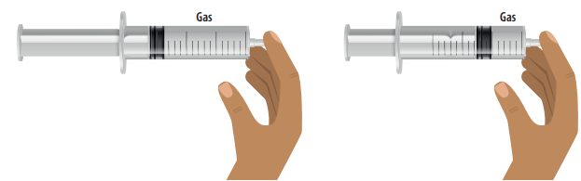 | - ¿Cambia de estado de material el gas?__________  _________________________________________  - ¿Cuál es la propiedad que varia?_______________  - ¿Qué ley estamos aplicando en el dibujo?_________ explica tu resúesta:_________________  ___________________________________________
 | a. ¿Cambia de estado de material el gas?________  b. ¿Cuál es la propiedad que varia?_____________  c. ¿Qué ley estamos aplicando en el dibujo?________ explica tu resúesta:______________  _____________________________________________
 | a. ¿Cambia de estado de material el gas?__________  b. ¿Cuál es la propiedad que varia?_______________  c. ¿Qué ley estamos aplicando en el dibujo?_________ explica tu resúesta:_____________________________  _____________________________________________

- Realizar los siguientes ejercicios, donde se apliquen las leyes de los gases:
- A presión de 12 atm, 28 cm3 de un gas a temperatura constante experimenta un cambio ocupando un volumen de 15 cm3 Calcular cuál será la presión que ejerce el gas. LEY DE BOYLE.
- 2.2 Una cantidad fija de gas a 296,15 °C ocupa un volumen de 10,3 Litros. Determine la temperatura final del gas si alcanza un volumen de 23,00 L a presión constante. LEY DE CHARLES.
- Un gas, a una temperatura de 35°C y una presión de 5 atm, se calienta hasta que su presión sea de 10 atm. Si el volumen permanece constante, ¿Cuál es la temperatura final del gas en °C? LEY DE GAY LUSSAC
- TRABAJO PRACTICO
Para este experimento consigue un globo o bolsa plástica
Paso 1: Infla un globo o una bolsa plástica y asegúrate que no salga el aire que se encuentra en el interior.
Paso 2: Observa el volumen del globo o la bolsa de plástica y trata de medirlo con una cinta métrica
o una cuerda.
Paso 3: Ubicar el globo inflado o la bolsa plástica inflada en la nevera o afuera de la casa, donde reciba el frío durante toda la noche (sereno).
Paso 4: Antes de las siete de la mañana observa que cambios sufrió el globo o la bolsa plástica.
Paso 5: Volver a medir el volumen del globo con la misma cinta métrica o cuerda que utilizaste en el paso 2.
GRADO 10 – SEMANA 6 – TEMA: ESTADOS DE AGREGACIÒN DE LA MATERIA
Después del desarrollo del experimento, realiza las siguientes actividades:
3.1 Descríbenos qué le ocurrió al globo o bomba durante este proceso. ________________________
3.2 Realiza un dibujo del globo o bolsa plástica antes y después de exponerla al frío o sereno, enfocándote en el comportamiento del aire dentro de estos.3.3 ¿Qué ley de los gases crees que se cumple en el experimento? Justifica tu respuesta
6. Colorea los recuadros de acuerdo con las características de cada una de las leyes de los gases de la siguiente manera: Ley de Boyle color azul, ley Charles color rojo y ley Gay Lussac amarillo.
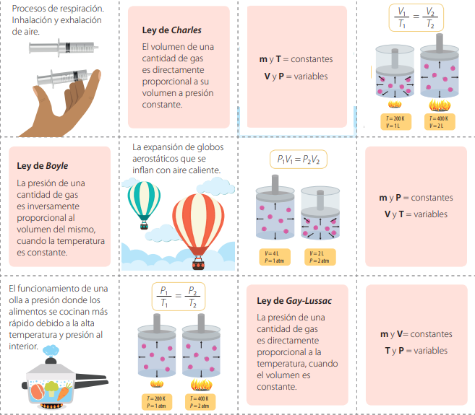


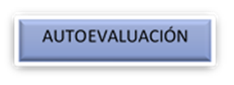
VALORA TU APRENDIZAJE |  | SI | NO | A VECES
1. Cognitivo | Reconoce los postulados de las leyes de los gases, las propiedades que actúan sobre ellas y las relaciona con situaciones de la vida cotidiana.
2.Procedimental | Realiza el trabajo practico y los ejercicios de leyes de los gases.
3.Actitudinal | El estudiante demuestra una buena actitud para el desarrollo de las actividades.

